THIẾT KẾ SERVER FARM + FIREWALL
TRÊN CISCO PACKET TRACER
Mô hình được xây dựng theo hướng phân vùng mạng để bảo vệ các máy chủ quan trọng của công ty. Hệ thống sử dụng hai lớp firewall: Firewall 1 kiểm soát kết nối từ Internet vào vùng DMZ; Firewall 2 kiểm soát kết nối giữa DMZ và mạng nội bộ. Server Farm được đặt trong VLAN riêng để hạn chế truy cập trái phép và thuận tiện cho việc phân quyền.
1. Thiết kế Server Farm + Firewall
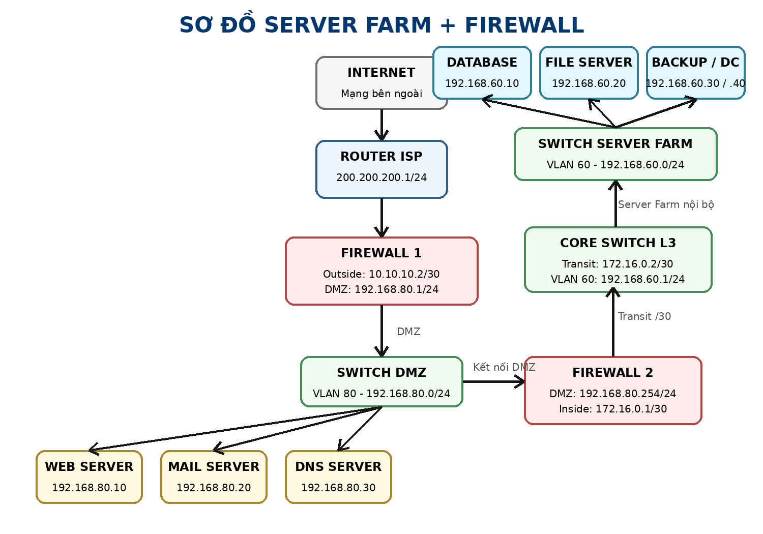
Hình 1. Sơ đồ mô hình Server Farm + Firewall
Trong mô hình trên, các dịch vụ công khai như Web Server, Mail Server và DNS Server được đặt trong vùng DMZ. Các máy chủ quan trọng như Database Server, File Server, Backup Server và Domain Controller được đặt trong Server Farm nội bộ. Người dùng Internet chỉ được truy cập các dịch vụ đã công khai trong DMZ và không được truy cập trực tiếp Server Farm.
2. Cấu hình cho từng bộ phận
2.1. Web Server trong DMZ
Tại Web Server, mở Desktop → IP Configuration và cấu hình:
Thông số | Giá trị
IP Address | 192.168.80.10
Subnet Mask | 255.255.255.0
Default Gateway | 192.168.80.1
DNS Server | 192.168.80.30

Tiếp theo, mở Services → HTTP và bật các dịch vụ:
Dịch vụ | Trạng thái
HTTP | ON
HTTPS | ON

2.2. DNS Server trong DMZ
Tại DNS Server, mở Desktop → IP Configuration và cấu hình:
Thông số | Giá trị
IP Address | 192.168.80.30
Subnet Mask | 255.255.255.0
Default Gateway | 192.168.80.1

Mở Services → DNS, bật DNS và thêm các bản ghi:
Name | Address
www.tmtc.com | 192.168.80.10
mail.tmtc.com | 192.168.80.20

2.3. Mail Server trong DMZ
Tại Mail Server, mở Desktop → IP Configuration và cấu hình:
Thông số | Giá trị
IP Address | 192.168.80.20
Subnet Mask | 255.255.255.0
Default Gateway | 192.168.80.1
DNS Server | 192.168.80.30

Mở Services → EMAIL và cấu hình:
Thông số | Giá trị
SMTP | ON
POP3 | ON
Domain | tmtc.com

2.4. Server Farm nội bộ
Server Farm nằm trong VLAN 60. Mỗi server được gán địa chỉ IP tĩnh để dễ quản trị và áp dụng ACL.
Thiết bị | Địa chỉ IP | Gateway | Chức năng
Database Server | 192.168.60.10/24 | 192.168.60.1 | Lưu trữ cơ sở dữ liệu nghiệp vụ
File Server | 192.168.60.20/24 | 192.168.60.1 | Lưu trữ tài liệu nội bộ
Backup Server | 192.168.60.30/24 | 192.168.60.1 | Sao lưu dữ liệu
Domain Controller | 192.168.60.40/24 | 192.168.60.1 | Quản lý tài khoản và phân quyền

2.5. Firewall 1 - kiểm soát Internet và DMZ
Firewall 1 được đặt giữa Router ISP và Switch DMZ. Trong Cisco Packet Tracer có thể dùng Router 2811 để mô phỏng firewall bằng ACL.
Interface | Địa chỉ IP | Vai trò
Fa0/0 | 10.10.10.2/30 | Kết nối Router ISP
Fa0/1 | 192.168.80.1/24 | Gateway của DMZ

Cấu hình cơ bản trên Firewall 1:
enable
configure terminal
hostname Firewall1
interface fa0/0
ip address 10.10.10.2 255.255.255.252
no shutdown
exit
interface fa0/1
ip address 192.168.80.1 255.255.255.0
no shutdown
exit
ip route 0.0.0.0 0.0.0.0 10.10.10.1
ip route 192.168.0.0 255.255.0.0 192.168.80.254
end
write memory
2.6. Firewall 2 - kiểm soát DMZ và mạng nội bộ
Firewall 2 được đặt giữa vùng DMZ và Core Switch Layer 3. Thiết bị này ngăn chặn các kết nối không cần thiết từ DMZ vào Server Farm và các VLAN nội bộ.
Interface | Địa chỉ IP | Vai trò
Fa0/0 | 192.168.80.254/24 | Kết nối Switch DMZ
Fa0/1 | 172.16.0.1/30 | Kết nối Core Switch Layer 3

Cấu hình cơ bản trên Firewall 2:
enable
configure terminal
hostname Firewall2
interface fa0/0
ip address 192.168.80.254 255.255.255.0
no shutdown
exit
interface fa0/1
ip address 172.16.0.1 255.255.255.252
no shutdown
exit
ip route 192.168.0.0 255.255.0.0 172.16.0.2
ip route 0.0.0.0 0.0.0.0 192.168.80.1
end
write memory
2.7. Router ISP
Interface | Địa chỉ IP | Vai trò
Fa0/0 | 10.10.10.1/30 | Kết nối Firewall 1
Fa0/1 | 200.200.200.1/24 | Mạng Internet giả lập

Cấu hình Router ISP:
enable
configure terminal
hostname RouterISP
interface fa0/0
ip address 10.10.10.1 255.255.255.252
no shutdown
exit
interface fa0/1
ip address 200.200.200.1 255.255.255.0
no shutdown
exit
ip route 192.168.80.0 255.255.255.0 10.10.10.2
end
write memory
3. ACL cần cấu hình để bảo vệ mô hình
3.1. ACL trên Firewall 1
ACL trên Firewall 1 chỉ cho phép Internet truy cập các dịch vụ công khai trong DMZ. Mọi truy cập trực tiếp từ Internet vào mạng nội bộ đều bị chặn.
access-list 100 permit tcp any host 192.168.80.10 eq 80
access-list 100 permit tcp any host 192.168.80.10 eq 443
access-list 100 permit tcp any host 192.168.80.20 eq 25
access-list 100 permit tcp any host 192.168.80.20 eq 110
access-list 100 permit udp any host 192.168.80.30 eq 53
access-list 100 permit tcp any host 192.168.80.30 eq 53
access-list 100 deny ip any 192.168.0.0 0.0.255.255
access-list 100 deny ip any any
interface fa0/0
ip access-group 100 in
3.2. ACL trên Firewall 2
ACL trên Firewall 2 giới hạn lưu lượng từ DMZ vào mạng nội bộ. Web Server chỉ được kết nối Database Server qua cổng cần thiết. Các truy cập khác từ DMZ vào LAN và Server Farm bị từ chối.
access-list 110 permit tcp host 192.168.80.10 host 192.168.60.10 eq 3306
access-list 110 permit udp host 192.168.80.30 192.168.0.0 0.0.255.255 eq 53
access-list 110 deny ip 192.168.80.0 0.0.0.255 192.168.0.0 0.0.255.255
access-list 110 permit ip any any
interface fa0/0
ip access-group 110 in
Lưu ý: nếu Database Server sử dụng hệ quản trị khác MySQL thì thay cổng 3306 bằng cổng phù hợp, ví dụ 1433 đối với Microsoft SQL Server.
4. Kế hoạch địa chỉ IP
Do công ty có khoảng 100 - 200 người dùng, mỗi VLAN sử dụng subnet /24. Mỗi mạng có tối đa 254 địa chỉ host, đủ để triển khai và mở rộng.
VLAN | Phòng ban / Khu vực | Network | Gateway
10 | Ban Giám đốc | 192.168.10.0/24 | 192.168.10.1
20 | Kế toán | 192.168.20.0/24 | 192.168.20.1
30 | Nhân sự | 192.168.30.0/24 | 192.168.30.1
40 | Kinh doanh | 192.168.40.0/24 | 192.168.40.1
50 | IT | 192.168.50.0/24 | 192.168.50.1
60 | Server Farm | 192.168.60.0/24 | 192.168.60.1
70 | Guest WiFi | 192.168.70.0/24 | 192.168.70.1
80 | DMZ | 192.168.80.0/24 | 192.168.80.1
99 | Management | 192.168.99.0/24 | 192.168.99.1

5. Phân quyền truy cập
Đối tượng | Chính sách truy cập
Ban Giám đốc | Được truy cập các hệ thống nghiệp vụ cần thiết theo tài khoản được cấp quyền.
Kế toán | Được truy cập Database kế toán và File Server theo quyền. Không được truy cập dữ liệu nhân sự.
Nhân sự | Được truy cập hệ thống nhân sự và File Server theo quyền. Không được truy cập dữ liệu kế toán.
Kinh doanh | Được truy cập Website, CRM và File Server dùng chung. Không được truy cập trực tiếp Database Server.
IT | Được quản trị thiết bị mạng, firewall, server và hệ thống giám sát.
Guest WiFi | Chỉ được truy cập Internet. Không được truy cập VLAN nội bộ, DMZ hoặc Server Farm.
DMZ Server | Chỉ được truy cập dịch vụ nội bộ cần thiết. Không được tự do truy cập toàn bộ LAN.
Management | Chỉ dành cho quản trị viên. Không cho phép thiết bị người dùng thông thường truy cập.

6. Các bước dựng mô hình trong Cisco Packet Tracer
- Kéo hai Router 2811 để làm Firewall 1 và Firewall 2; kéo thêm một Router 2811 để làm Router ISP.
- Kéo một Switch 2960 cho vùng DMZ, một Core Switch Layer 3 và một Switch 2960 cho Server Farm.
- Kết nối Router ISP → Firewall 1 → Switch DMZ → Firewall 2 → Core Switch Layer 3 → Switch Server Farm.
- Thêm Web Server, Mail Server và DNS Server vào Switch DMZ; thêm Database Server, File Server, Backup Server và Domain Controller vào Switch Server Farm.
- Gán địa chỉ IP theo các bảng cấu hình trong tài liệu.
- Nhập route tĩnh trên Router ISP, Firewall 1 và Firewall 2.
- Thêm ACL trên Firewall 1 và Firewall 2 để kiểm soát luồng truy cập.
- Dùng PC bên ngoài để kiểm tra truy cập Web Server; dùng PC nội bộ để kiểm tra truy cập File Server và Database Server theo quyền.
7. Kết quả mong đợi khi kiểm tra
Tình huống kiểm tra | Kết quả mong đợi
PC Internet mở http://192.168.80.10 | Truy cập được Web Server qua cổng 80.
PC Internet truy cập HTTPS Web Server | Truy cập được qua cổng 443.
PC Internet truy cập trực tiếp 192.168.60.10 | Bị chặn bởi firewall.
PC Guest WiFi truy cập Server Farm | Bị chặn.
Web Server kết nối Database Server qua cổng được cấp phép | Được phép.
DMZ Server truy cập tùy ý vào LAN | Bị chặn.
Máy IT truy cập vùng Management | Được phép sau khi cấu hình ACL trên Core Switch.

Mô hình Server Farm + Firewall giúp tách biệt rõ ba khu vực: Internet, DMZ và mạng nội bộ. Việc sử dụng hai lớp firewall kết hợp ACL làm giảm nguy cơ truy cập trái phép, đồng thời bảo vệ các máy chủ quan trọng trong Server Farm khi một dịch vụ công khai tại DMZ gặp sự cố.

